
Photo
Noir et Blanc
Julien
PERRICHOT

BTS Négociation relation client
En alternance

adresse

2 rue du pressoir,

Olonne sur Mer

Jperrichot@gmail.com

Permis B

08/03/2000
18 ans

06 81 05 16 60

Compétences

APTITUDES

Word, Excel, power point, service client, prospection téléphonique.

DIVERS

Sorties VTT, Lecture…

Ecole Supérieure de l’Alternance – ESA
45 Rue Benjamin Franklin – 85000 LA ROCHE SUR YON
02 51 62 22 09 – contact@formations-vendee.com

Ecole Supérieure de l’Alternance – ESA
45 Rue Benjamin Franklin – 85000 LA ROCHE SUR YON
02 51 62 22 09 – contact@formations-vendee.com


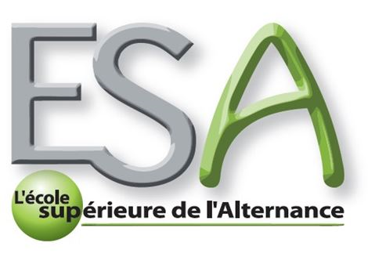

EXPERIENCES PROFESSIONNELLES

Banque populaire – Les sables

29 janvier – 24 février 2018
Taches effectuées
Gestion du courrier, accueil des clients, prise de Rendez-vous, gestion des comptes clients par le logiciel interne de l’agence.

Banque populaire – Les sables

6 novembre – 2 décembre 2017
Taches effectuées
Gestion du courrier, accueil des clients, prise de Rendez-vous, gestion des comptes clients par le logiciel interne de l’agence.

SUPER U – la chaume

24 avril – 20 mai 2017
Taches effectuées
Réalisation d’un tableau de budget projet pâques, rayonnage produits, accueil clients.

cic – les sables

9 janvier – 3 février 2017
Taches effectuées
Démarchage téléphonique, observation à l’accueil, réalisations tâches administratives simples (Word, Excel)

FORMATIONS

Terminale gESTION-ADMINISTRATION

BEP Services administratifs

Lycée Sainte Marie du port

diplôme national brevet

Collège Paul Langevin

Ecole Supérieure de l’Alternance – ESA
45 Rue B. Franklin – 85000 LA ROCHE / YON
02 51 62 22 09 – contact@formations-vendee.com

